Wtorek 21kwietnia
Temat : Dzień Ziemi
Kochane dzieciaczki Jutro mamy Dzień Ziemi
Dziś popracujemy bez podręczników
Jeśli nie masz możliwość wydruku, poproś mamę, tatę lub rodzeństwo o pomoc i postaraj się wykonać zadania na miarę możliwości

1. Co to jest ekologia?
Ekologia jest jedną z nauk, która zajmuje się przyrodą, czyli wszystkim, co nas otacza. Ekologia w dosłownym tłumaczeniu z języka greckiego oznacza naukę o domu. Środowisko to przecież nasz dom, miejsce, w którym żyjemy. To właśnie w nim dorastamy, uczymy się nowych rzeczy. Ekologia bada wszystkie zależności pomiędzy każdym organizmem zamieszkującym nasze środowisko. To znaczy, że w jej zakres wchodzą oddziaływania nie tylko ludzi, ale również zwierząt oraz roślin.
2. Obejrzyj uważnie film kopiując link w przeglądarkę
https://www.youtube.com/watch?v=zleExE18fqQ&t=6s
3 Posłuchaj piosenki kilka razy i spróbuj zaśpiewać
https://www.youtube.com/watch?v=uJBvuP8jEzs piosenka
https://www.youtube.com/watch?v=uJBvuP8jEzs

4. Rozwiąż krzyżówkę
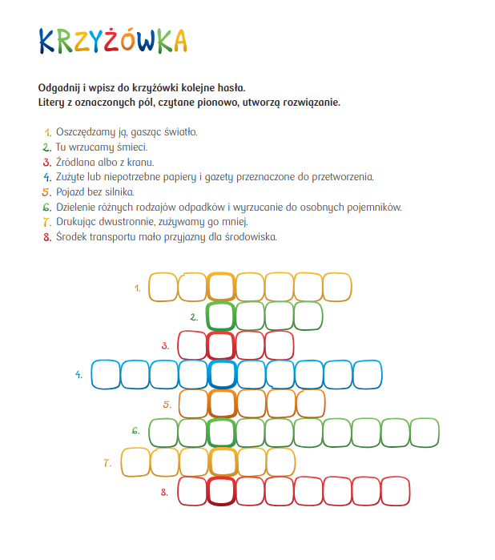

5. Przepisz życzenia dla Ziemi na ładnie ozdobionej kartce, zrób zdjęcie i proszę prześlij do mnie

Moja Ziemio ukochana
życzę słońca Ci od rana,
Czystej wody i powietrza,
Żebyś była coraz lepsza.
Pięknych pól i czystych lasów,
trochę chmurek, śpiewu ptaków,
pięknych kwiatów letnią porą,
boś Ty naszą jest podporą.
Bardzo wszyscy Cię kochamy
i się bardzo postaramy,
by najmniejszy skrawek Twój
czysty był, jak wody zdrój.

